# TODO

Android soong build系统介绍

<https://www.jianshu.com/p/80013a768a45>

# 概述

Make:

Ninja：

Kati：

随着android工程越来越大，包含的module越来越多，以makefile组织的项目编译花费的时间越来越多。谷歌在7.0开始引入了ninja进行编译系统的组织。相对于make来说ninja在大的项目管理中速度和并行方面有突出的优势，因此谷歌采用了ninja来取代之前使用的make。但是现有的android项目还是由makefile组织，因此谷歌引入了kati将makefile翻译成ninja文件。

Android 7.0之前，依赖Makefile组织编译系统

从Android 7.0开始，逐步引入了kati soong(optional未正式使用，需要USE_SOONG=true开启)，将Android.mk文件转化成ninja文件，使用ninja文件对编译系统进行管理。

从8.0开始，android 引入了Android.bp文件来替代之前的Android.mk文件，不同于Android.mk，Android.bp只是纯粹的配置文件，不包括分支、循环等流程控制。在android项目上如何进行选择编译、解析配置、转换成ninja等，Soong就被创造出来，将Android.bp转换为ninja文件进行管理。

**代码位置均在/**build下，系统关系如下

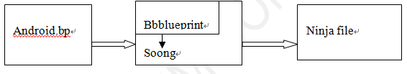

Blueprint更像是一个库，专门来翻译blueprint文件，关于Blueprint文件格式可以参考build/blueprint/Blueprints文件，soong是在blueprint上面的扩展，基于blueprint的语法定制产生Android.bp语法，解析Android.bp文件生成ninja文件。

Blueprint和Soong都是有Go语言写的项目，从7.0开始在prebuilts/go/目录下新增了go语言的运行环境，在编译是使用

## Android ninja组织

在编译过程中，将所有的android.bp文件搜集成out\soong\build.ninja.d , 并以此为基础生成out\soong\build.ninja规则。

简书著作权归作者所有，任何形式的转载都请联系作者获得授权并注明出处。